Бизнес – план по созданию магазина настольных игр
ООО «Комната игр»»

Выполнил:
Карапетян М. С.

Северодвинск – 2015 г
СОДЕРЖАНИЕ
1. Резюме 4
1.1 Наименование проекта и назначение бизнес-плана 4
1.2 Краткая информация о проекте .4
1.3 Суть проекта 4
1.4 Общая сумма инвестиций и потребность в финансировании 5
1.5Основные финансовые результаты и оценки эффективности ……………..5
2.Описание бизнеса 7
2.1 Общее описани ебизнеса .7
2.2 Анализ отрасли 7
2.3 Цели компании 8
3. Продукты и услуги 9
4. Анализ рынка 10
4.1 Анализ конкурентов 10
5. План маркетинга 10
5.1 План продаж 14
5.2 Стратегия маркетинга 15
6. План производства 17
6.1 Описание местоположения 17
6.2 Инвестиционные затраты 17
6.3 Производственные затраты 18
7. Организационный план 20
8. Финансовый план 21
8.1 План прибылей и убытков 23
8.2 План денежных потоков 26
8.3 Прогнозный баланс 28.
8.4 Инвестиционный план и финансирование проекта 32
8.5 Показатели эффективности проекта 31

РЕЗЮМЕ
  - Наименование проекта и назначение бизнес-плана
Проект – магазин по продаже настольных игр ООО «Комната игр».
Данный бизнес-план предназначен для поиска инвесторов (соучередителей), с целью получить инвестиции для открытия магазина по продаже настольных игр в г. Северодвинске.
  - Краткая информация о компании
Магазин будет находиться по адресу г. Северодвинск, ул. Ломоносова 81. Компания будет специализироваться на продаже настольных игр для «детей» от 0-90 лет. Ассортимент будет представлен 50 видами игр: игры для самых маленьких, игры для детей, семейные игры и игры для двух игроков.
Магазин будет иметь не только торговую точку, но и интернет-магазин, также предполагается, что в самом магазине будут проходить игровые турниры и ознакомительные сессии.
  - Суть проекта
Несмотря на распространенность компьютерных и интернет-игр, знакомые всем с детства настольные игры, до сих пор, остаются хорошим способом весело провести время в большой компании.
Росту интереса к такому виду игр способствовало закрытие казино и лишение покера спортивного статуса. Однако развитию подобного бизнеса пока мешает плохая осведомленность потребителей о видах и многообразии настольных игр, которые у большинства потребителей ассоциируются лишь с «Монополией» или «Твистером».
Таким образом, целью проекта является организация магазина по продаже настольных игр. Задачей проекта – организация продажи настольных игр в самом магазине и путем пользования сети Internet.
Магазин расположен в торговом центре ЦУМ на первом этаже, что обеспечивает высокую проходимость потенциальных потребителей.
Для завоевания своей нише на рынке, предполагается проводить игровые турниры и ознакомительные сессии, также предполагается давать игры в домашний прокат, что значительно позволит конкурировать на рынке настольных игр.
Предполагаемая организационно-правовая форма – общество с ограниченной ответственностью.
  - Общая сумма инвестиций и потребность в финансировании
Общая сумма необходимых инвестиций составляет 352 000 рублей.
Таблица 1. – Общая сумма инвестиций
№ | Наименование | Стоимость (руб.)
1 | Торговое оборудование | 115 000
2 | Страховка | 15 000
3 | Закупка первой партии товаров | 100 000
4 | Регистрация ИП, открытие счета | 3 500
5 | Аренда помещения | 15 000
6 | Создание сайта | 15 000
7 | Рекламные расходы | 10 000
8 | Фонд заработной платы | 64 000
9 | Прочие расходы | 14 500
Итого 352 000
Сумма собственных средств равна 152 000 рублей.
Сумма заемных средств равна 200 000 рублей, сроком на 1-1,5 года.
Кредит предполагается выплачивать по 20 000 – 25 000 рублей в месяц, начиная с 12-ого месяца 2015 года.
Годовая процентная ставка по кредиту составляет 17,5%.
Обеспечение кредита: залог имущества.
  - Основные финансовые результаты и оценки эффективности
Предполагаемый объем продаж в месяц представлен в таблице 2.

Таблица 2. – План реализации продукции на 3 года
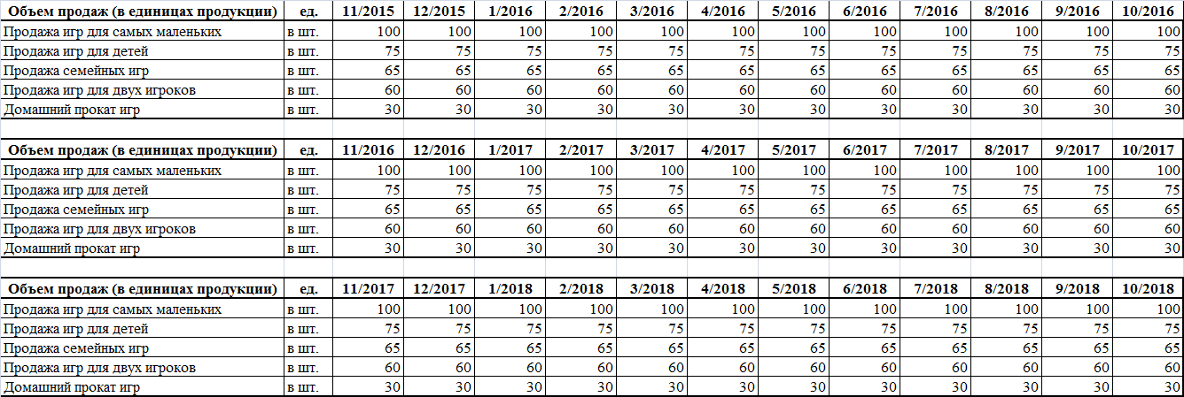
Предполагаемая стоимость: игры для самых маленьких - 750 руб., игры для детей – 1 000 руб., семейные игры – 1 500 руб., игры для двоих - 900 руб., домашний прокат игр – 150 руб.
Оценка эффективности проекта представлена в таблице 3.
Таблица 3. – Оценка эффективности проекта
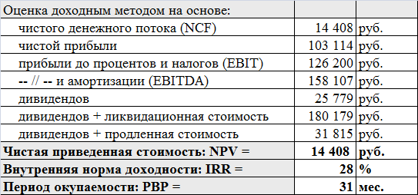

ОПИСАНИЕ БИЗНЕСА
  - Общее описание бизнеса
ООО «Комната игр» — это магазин, специализирующийся на продаже настольных игр. Наша цель — просветить людей в сфере настольных игр, дарить людям хорошее настроение и минуты приятного совместного сопровождения времени за игрой. Игра – это жизнь, хорошее настроение, развитие интеллекта и объединение людей.
Компания «Комната игр» является обществом с ограниченной ответственностью, учрежденным Карапетян М.С. 1 ноября 2015 года.
ООО «Комната игр» находится в городе Северодвинске по адресу: ул. Ломоносова 81, ТЦ ЦУМ. Контактный телефон 8 (8184)50-08-10, e-mail: roomgame@mail.ru, web-сайт: www. roomgame.ru. Режим работы: ежедневно с 10:00 до 20:00, интернет – магазин круглосуточно.
Основным источником дохода для компании является продажа настольных игр. Предполагается гибкая система скидок постоянным покупателям и победителям игровых турниров. Настольные игры — это долговременный проект, в основе которого лежат прямые контакты с покупателями. Отличительной особенностью компании является предоставление игр в прокат и проведение игровых турниров.
  - Анализ отрасли
Рынок настольных игр в Северодвинске далек от насыщения и можно занять свою нишу. Настольные игры являются прекрасным способом провести время в большой компании и хорошо поднимают настроение. Популярность настольных игр в последние годы сильно возросла, благодаря тому, что закрыли казино, а покер лишили статуса спорта. Однако есть и помеха, она заключается в том, что население весьма плохо осведомлено о том, насколько широко разнообразие настольных игр. Среди наших конкурентов есть крупный игрок – «Мосигра», но данный рынок настолько широк, что при эффективном управлении и правильной политики маркетинга, можно быть конкурентоспособным и получать постоянный доход. Это позволяет рассматривать данный рынок как «первичный».
Большим преимуществом такой продукции является ее компактность, так же она очень красиво оформлена, это позволяет рассматривать ее как один из вариантов подарка. Так же настольные игры достаточно дешевые, их средняя цена около 1 000 рублей. Прямые продажи по электронной почте и через сеть Internet являются растущим сегментом данного бизнеса.
Для достижения успеха предполагается сделать следующее:
- обеспечить широкий ассортимент продукции;
- информировать клиентов насколько широко разнообразие настольных игр;
- проводить игровые турниры, что позволит привлечь покупателей;
- предложить гибкую систему скидок для постоянных покупателей и победителей игровых турниров;
- предоставлять игры на прокат для ознакомления, тем самым побуждая клиента к совершению покупки;
- открыть интернет-магазин, который позволит клиентам знакомится с ассортиментом продукции, производить покупки в удобное для них время;
- осуществлять доставку по городу и в другие города России.
  - Цели компании
На ближайшие три года компания определила для себя достичь следующие цели:
- создать интернет-магазин;
- занять свою нишу на рынке настольных игр;
- обеспечить своих клиентов широким выбором продукции;
- проводить регулярные игровые турниры, позволяющие информировать клиентов о новинках на рынке настольных игр;
- вести лояльную ценовую политику;
- открыть сеть магазинов по Северодвинску.

ПРОДУКТЫ И УСЛУГИ
Компания «Комната игр» осуществляет деятельность по продаже настольных игр и предоставлению следующих услуг:
Таблица 4. Продукты и услуги ООО «Комната игр»
№ | Наименование
1 | Игры для самых маленьких
2 | Игры для детей
3 | Семейные игры
4 | Игры для двух игроков
5 | Домашний прокат игр
Основным видом деятельности для компании является продажа различного рода настольных игр. В ассортимент настольных игр входит 50 видов игр по каждой группе, стоимость каждого вида колеблется от 900-1 500 руб.
Наша целевая аудитория «дети» от 0-90 лет. Более конкретно потенциальных потребителей можно разделить на следующие группы:
- самые маленькие дети (0-3 лет);
- дети в возрасте 3-6 лет;
- дети в возрасте 6-12 лет;
- дети в возрасте 12-18 лет;
- взрослые в возрасте 18-35 лет;
- взрослые в возрасте от 35 лет;
- семейные пары.
Но большинство из представленных потребителей имеет довольно смутное представление о настольных играх и не заинтересованы в их покупке. Соответственно задача компании – вызвать этот интерес и побудить совершить покупку. Для каждой категории потребителей предусматривается свой подход, но самое главное - доходчиво объяснить суть игры, сделать так, чтобы клиент заинтересовался товаром, а для этого будет предоставляться возможность ознакомиться с игрой лично путем взятии игры на прокат или во время проведения игровых турниров.

АНАЛИЗ РЫНКА

4.1 Анализ конкурентов
Конкуренция на местном рынке не столь остра, как в области прямых продаж по электронной почте или через сеть Internet. Наши конкуренты хорошо реализуют свою маркетинговую политику, но есть и недостатки, которые позволят нашей компании занять долю на данном рынке.
Наше основное преимущество — цена (в начале бизнеса наценка будет самой минимальной), предоставление игр в домашний прокат, время работы и точность доставки.
Проведем анализ основных конкурентов относительно нашей компании:
Таблица 5. Сравнение характеристик продукции/услуг ООО «Комната игр» с конкурентами
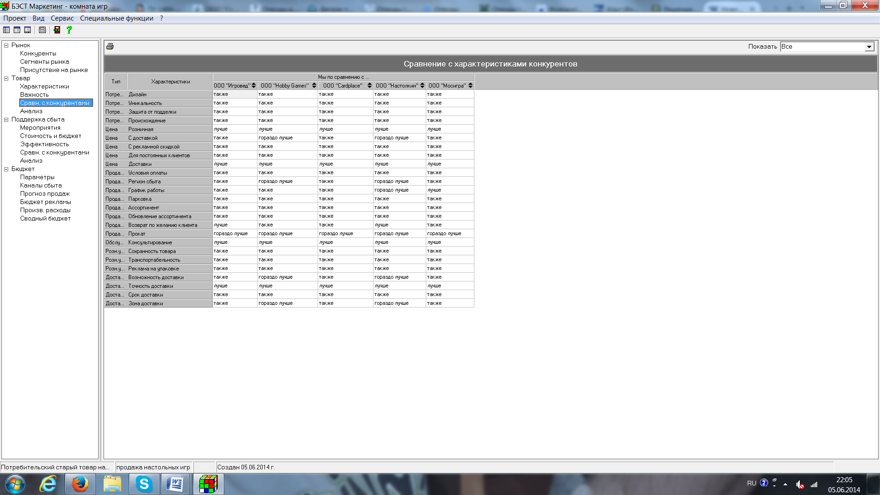

Таблица 6. Анализ сравнений с характеристиками конкурентов
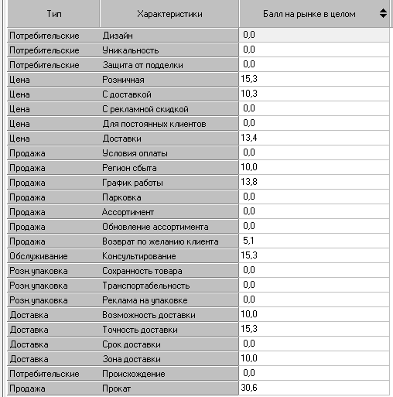
Таблица 7. Преимущество ООО «Комната игр» на рынке в целом
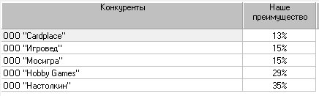

Таблица 8. Конкурентные преимущества продукции/ услуг ООО «Комната игр» перед конкурентами
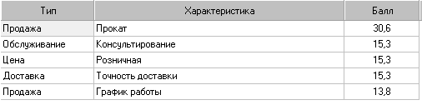
Таким образом, руководствуясь данными из таблиц 5, 6, 7 и 8, можно сделать вывод, ООО «Мосигра», ООО «Cardplace» и ООО «Игровед». Остальные магазины, а именно: ООО «Настолкин» и ООО «Hobby games», представляют меньшую угрозу из-за несформировавшегося имиджа и не эффективной политики сбыта соответственно.
Исходя из данного анализа, можно выделить следующие конкурентные преимущества ООО «Комната игр», что позволит ей занять свою долю на рынке настольных игр:
- более качественное и профессиональное обслуживание (консультирование) клиента;
- ценовая политика (минимальная наценка);
- график работы;
- доставка не только по Северодвинску, но и во все регионы России;
- предоставление игр в домашний прокат.
Конкурентоспособность ООО «Комната игр» можно оценить как удовлетворительно, акцент делать на услуги «прокат» и всегда следить за новинками на рынке настольных игр и расширять ассортимент.

ПЛАН МАРКЕТИНГА

План продаж
В настоящее время в предполагаемом месте расположения магазина ООО «Комната игр» нет других магазинов по продаже настольных игр, находятся магазины детских товаров, где можно приобрести настольные игры, но их ассортимент не так широк. Средняя проходимость в день составляет 160 человек, а в выходной день 200-250 человек. Приблизительно 0,34% от данного количества посетителей выберут незнакомый магазин для своего времяпрепровождения, задача менеджеров побудить клиентов к покупке, тем самым постепенно завоевать симпатию клиентов, увеличить их количество и завоевать свою долю рынка.
Следовательно, предполагаемый объем реализации продукции, с учетом проводимой маркетинговой политики и получения прибыли, магазина составит:
Таблица 9. План продаж ООО «Комната игр» с 11.2015 – 10.2018
Таблица 10. Общий объем реализации продукции ООО «Комната игр» за 3 года
ОБЪЕМЫ РЕАЛИЗАЦИИ | ед. | ИТОГО
Игры для самых маленьких | шт. | 3 600
Игры для детей | шт. | 2 700
Семейные игры | шт. | 2 340
Игры для двух игроков | шт. | 2 160
Домашний прокат игр | шт. | 1 080

Стратегия маркетинга
Для успешного осуществления деятельности необходимо разработать эффективную маркетинговую политику (стратегию).
В своей маркетинговой стратегии компания ООО «Комната игр» будет придерживаться следующих принципов:
- максимальный учет требований спроса и запросов потребителей;
- установление наилучшего ассортимента и постоянное его расширение;
- реализация сбытовой политики на основе определения максимально выгодных каналов сбыта.
В своей маркетинговой политики компания будет придерживаться концепции интенсификации коммерческих отношений и увеличения человеческого фактора. На начальном этапе деятельности компании очень важно побудить потребителей покупать товары компании в достаточных объемах. Достичь этого можно с помощью значительных усилий в сфере сбыта и стимулирования. Для этого будет применяться комплекс стимулирующего маркетинга, задача компании распространить информацию о своей деятельности путем проведения различных рекламных инструментов.
Главными задачами товарной политики компании – качество товара, поддержание широкого ассортимент и постоянно обновляемого.
Исходя из того, что на рынке настольных игр существует конкуренция и есть достаточно крупные игроки, то в начале деятельности компании цели ценовой политики:
- обеспечение выживаемости компании;
- завоевание и удержание доли рынка.
Для этого стратегия ценообразования – установление цен на продукцию значительно ниже, чем у конкурентов, использование системы скидок и всех форм оплаты, существующих на данный момент.
В результате анализа ценовой политики конкурентов, компания ООО «Комната игр» на первый год своей деятельности установила следующие цены на свой товар:
Таблица 11. Цены на товары/услуги ООО «Комната игр»
Наименование | ед. | Цена
Игры для самых маленьких | тыс. руб. | 750
Игры для детей | тыс. руб. | 1000
Семейные игры | тыс. руб. | 1500
Игры для двух игроков | тыс. руб. | 900
Домашний прокат игр | тыс. руб. | 150
Так как главная задача компании увеличивать объемы реализации, то для этого необходима эффективная сбытовая политика. Главная задача сбытовой политики – определение максимально выгодных каналов сбыта. Основными каналами сбыта для компании – прямые продажи и сеть Интернет. География сбыта – г. Северодвинск – продажа в магазине, доставка курьером, остальные регионы России – доставка почтой.
Для стимулирования сбыта и его поддержания компания планирует проводить мероприятия «Public Relations»:
- раздача рекламных листовок;
- реклама в сети Интернет;
- проведение игровых турниров.
Основная задача всех мероприятий – информировать потенциальных клиентов о разнообразии настольных игр и показать, что совместное проведение времени за игрой приносит радость, тем самым стимулировать клиента на покупку.

ПЛАН ПРОИЗВОДСТВА

Описание местоположения
Для оценки местоположения магазина используются такие критерии как поток клиентов и характеристика округа. В настоящее время магазины целесообразно размещать в торговых центрах (ТЦ) и лучше на первом этаже, так как вероятность посещения магазина на первом этаже ТЦ значительно больше, чем на остальных этажах.

ООО «Комната игр» находится в городе Северодвинске по адресу: пр. ул. Ломоносова 81, ТЦ ЦУМ. Контактный телефон 8 (8184)50-08-10, e-mail: roomgame@mail.ru, web-сайт: www. roomgame.ru. Режим работы: ежедневно с 10:00 до 20:00, интернет – магазин круглосуточно.

Инвестиционные затраты
Для начала деятельности магазина ООО «Комната игр» требуется найти помещение и приобрести необходимое оборудование. Исходя из арендуемого помещения в 20 квадратных метра, получаем 3 витрины, 3 стола, 9 стульев, компьютер с кассой. Все инвестиционные затраты представлены в таблице.
Таблица 12. Инвестиционные затраты
№ | Наименование | Цена
1 | Аренда помещения | 15 000,00р.
2 | Закупка первой партии товаров | 100 000,00р.
3 | Регистрация ИП, открытие счета | 3 500,00р.
4 | Открытие сайта | 15 000,00р.
5 | Реклама | 10 000,00р.
6 | Кассовый аппарат | 10 000,00р.
7 | Компьютер | 20 000,00р.
8 | МФУ | 8 000,00р.
9 | Столы | 20 000,00р.
10 | Стулья | 9 000,00р.
11 | Wi-fi роутер | 3 000,00р.
12 | Фонд заработной платы | 64 000,00р.
13 | Витрины | 45 000,00р.
14 | Страховка | 15 000,00р.
15 | Прочие расходы | 14 500, 00 р.
 | Общие затраты | 352 000,00р.

Из таблицы видно, что первоначальные инвестиции в проект составляют 352 000, 00 руб.

Основные средства, производственные затраты для осуществления проекта

Необходимые основные средства для реализации проекта представлены в таблице 13.

Таблица 13. Основные средства компании

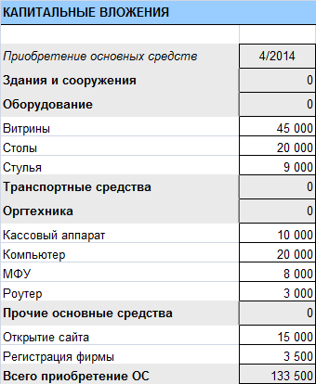

В таблице 14 представлены постоянные материальные затраты

Таблица 14. Постоянные материальные затраты

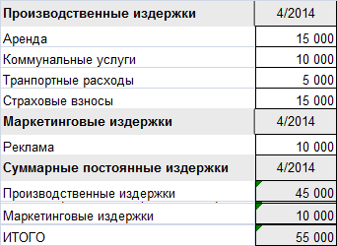
Персонал магазина ООО «Комната игр» включает в себя:
- управляющий (1 чел.);
- менеджер/продавец (2 чел.);
- курьер (1 чел.);
- уборщица (1 чел.)
Заработная плата представлена в таблице:
Таблица 15. Фонд заработной платы ООО «Комната игр»
После детального анализа затрат предприятия был сделан вывод, что из собственных средств будет вложено 152 000 рублей. Остальные денежные средства будут привлечены за счет кредита.

ОРГАНИЗАЦИОННЫЙ ПЛАН
В магазине ООО «Комната игр» предполагается линейная структура управления. Во главе стоит управляющий/директор, осуществляющий руководство менеджером/продавцом компании, уборщицей и курьером (рис.1).
Управляющий /директор
Менеджер/продавец
Уборщица
Курьер

Рисунок 1. – Структура управления ООО «Комната игр»
Управляющий/директор выполняет функции управляющего, ведет учет финансовой деятельности, разрабатывает маркетинговую, ценовую и сбытовую политики. Менеджер/продавец осуществляет закупку товара, консультирование клиентов, продажу товара и проведение презентаций/игровых турниров.
Кадровая политика компании будет направлена на развитие персонала. Будут проводиться обучающие тренинги, выездные брифинги и т.д. Заработная плата персонала будет индексироваться с учетом инфляции.
Календарный план работ по реализации проекта представлен на рисунке 2.
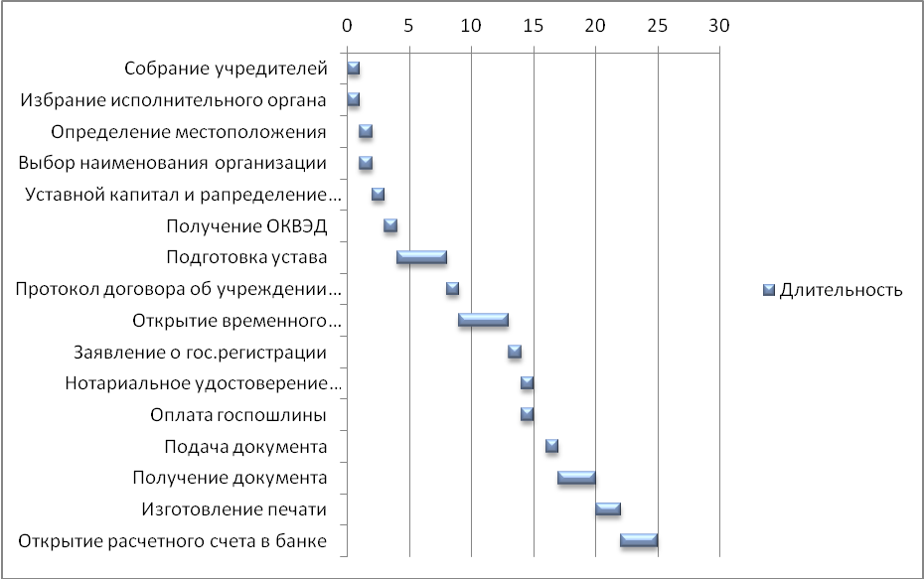
Рисунок 2. – Календарный план работ по реализации проекта

8. ФИНАНСОВЫЙ ПЛАН
Финансовый план составлялся с расчетным периодом 3 года и с шагом расчета месяц. Расчеты производились в рублях. Был выбран общий налоговый режим, включающий следующие налоговые платежи (табл. 16).
Таблица 16. Налоговые платежи
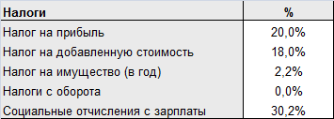
Амортизация оборудования и других активов при расчетах была выбрана линейная со следующими % ставками
Таблица 17. – Амортизация оборудования
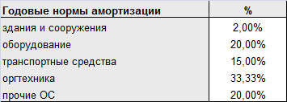
В проекте была принята ставка дисконтирования 18 %.
В таблице 18 представлены доходы от продаж, рассчитанные за 3 года.
Таблица 18. Доходы от продаж за период 11.2015-10.2018

План прибылей и убытков рассчитан за 3 года (длительность проекта), шаг расчета – месяц. Начало отсчета – 11-ый месяц 2015 года. На рисунке 3 представлена суммарная выручка проекта. В таблице 19 представлен отчет о прибылях и убытках проекта. В таблице 20 – отчет о движение денежных средств. В таблице 21 представлен баланс проекта.

  - План прибылей и убытков
Таблица 19. Отчет о прибылях и убытках
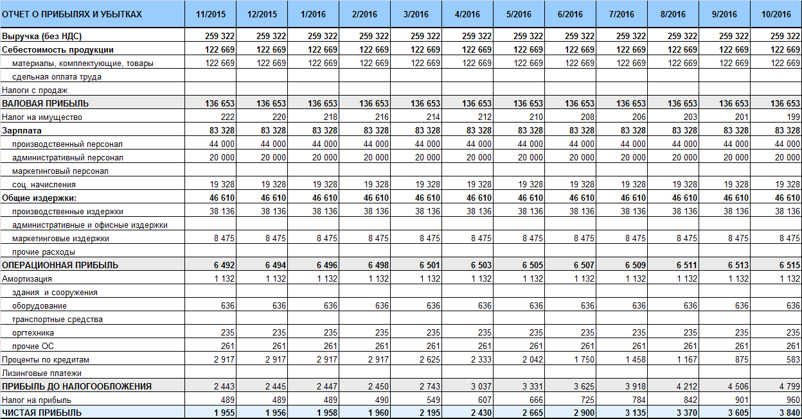

Продолжение таблицы 19
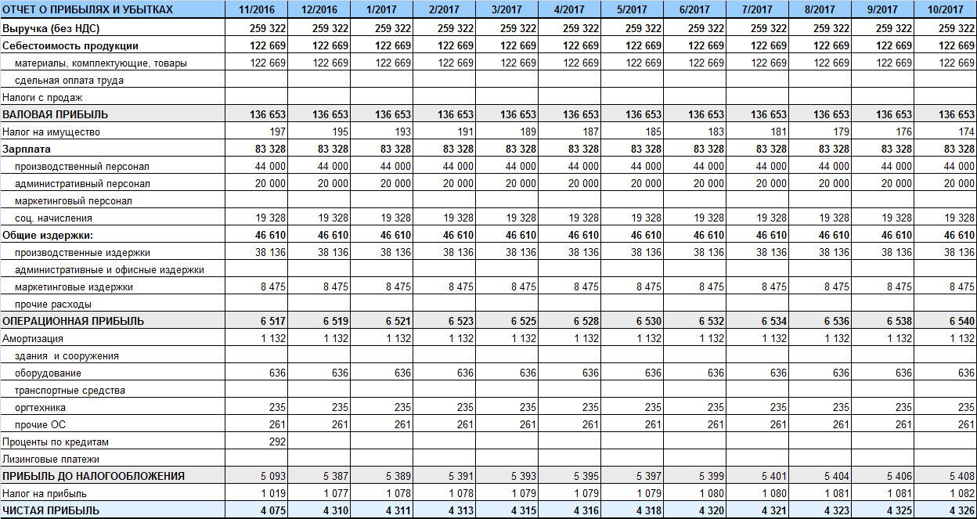

Окончание таблицы 19
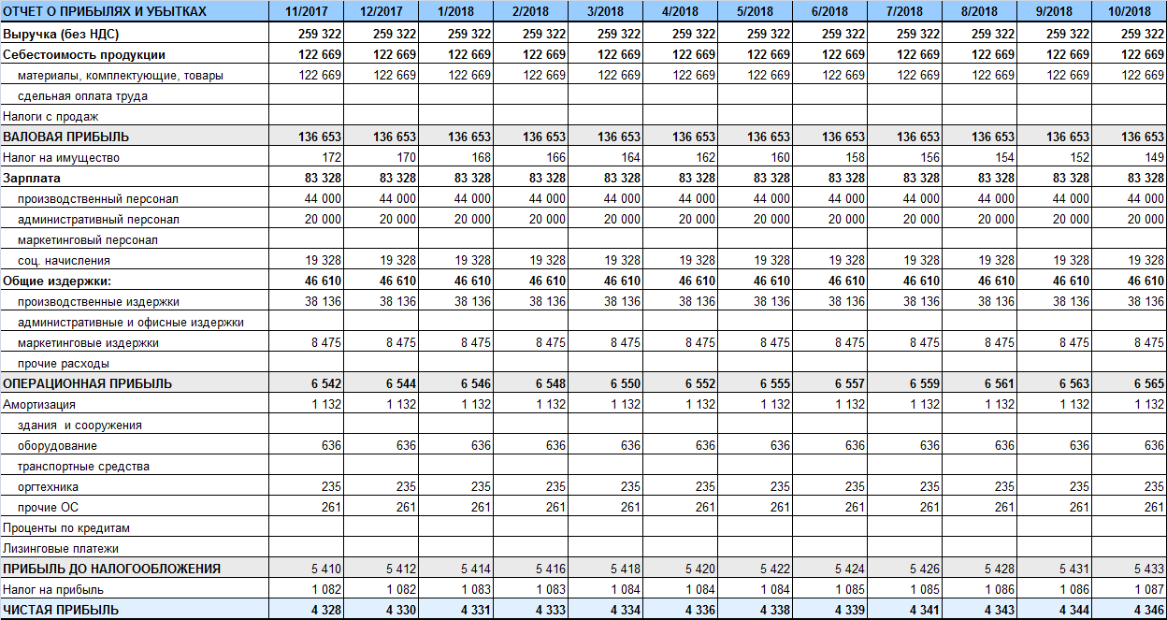
  - План денежных потоков
Таблица 20. Движение денежных средств
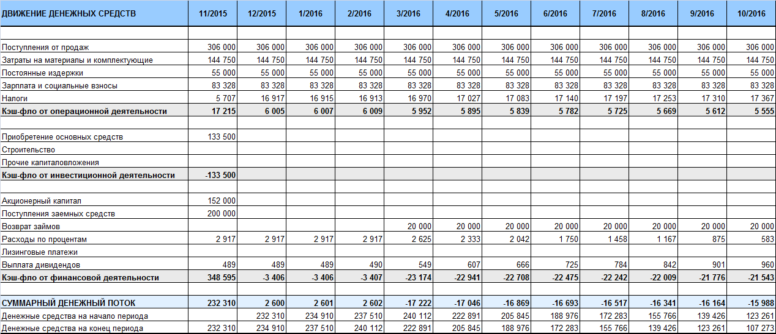

Продолжение таблицы 20
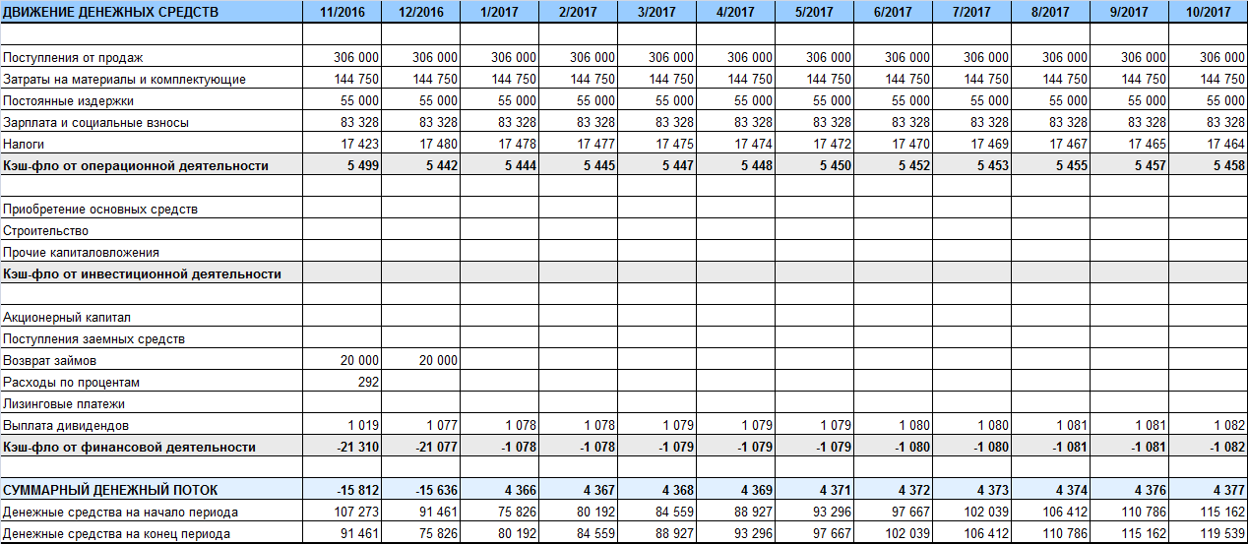

Окончание таблицы 20
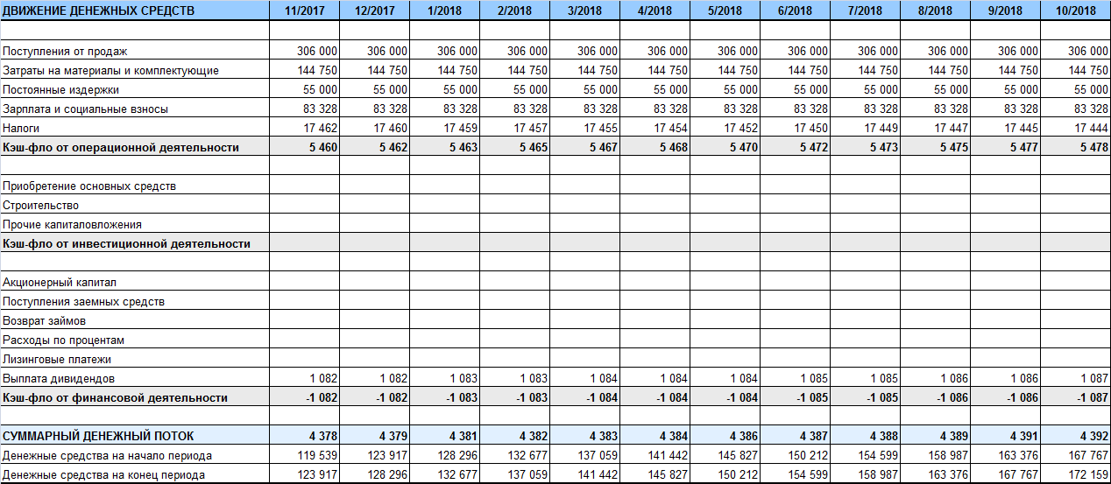

  - Прогнозный баланс
Таблица 21. Баланс
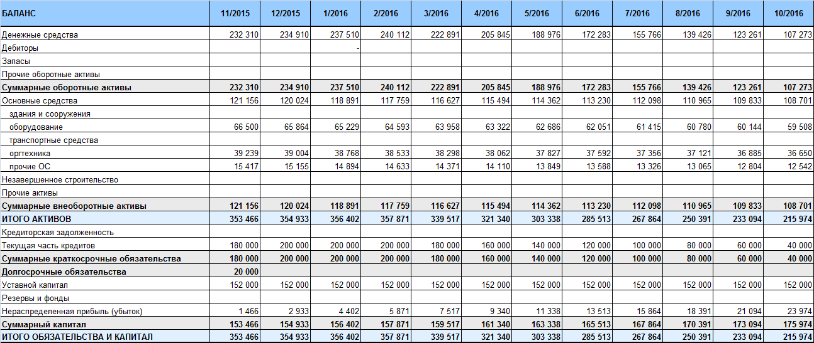

Продолжение таблицы 21
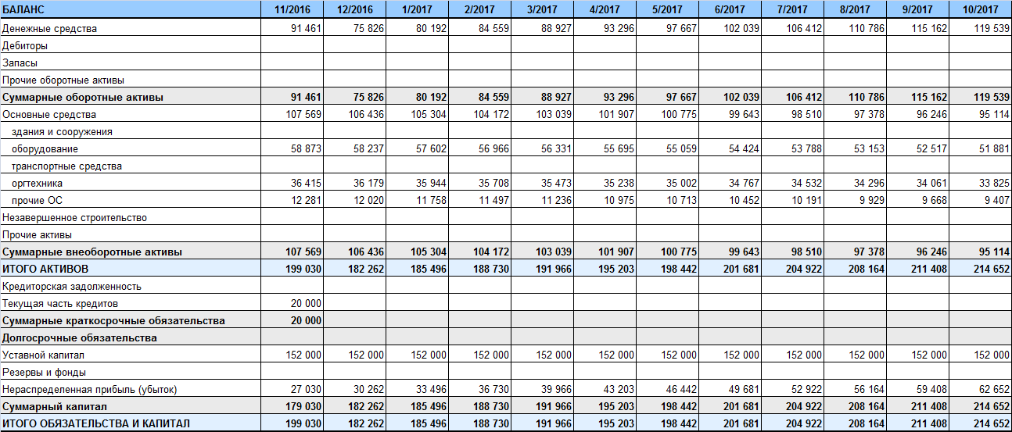

Окончание таблицы 21
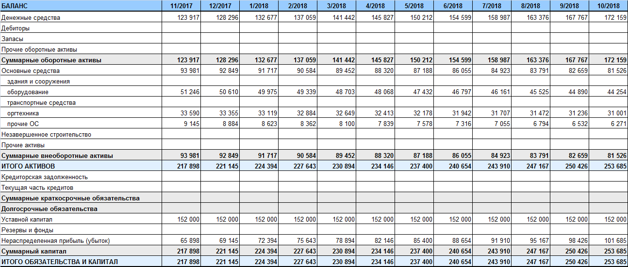

  - Инвестиционный план и финансирование проекта
На создание магазина потребуется сумма в размере 352 000 рублей. Собственные средства составляют 152 000 рублей. Остальные 200 000 рублей планируется взять в кредит. Обеспечением кредита являются имущество учредителя. В таблице 22 приведен инвестиционный план.
Таблица 22. Инвестиционный план
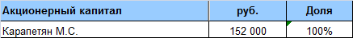
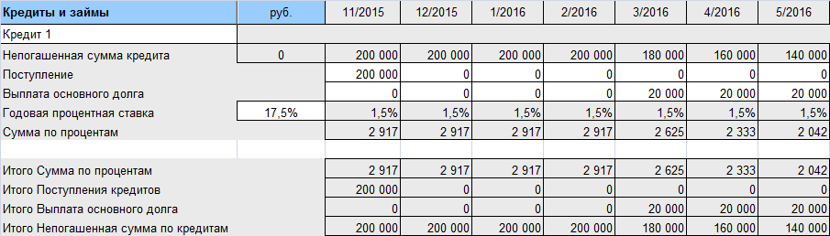
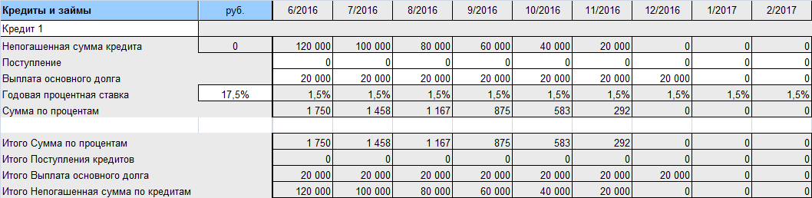
Годовая процентная ставка по кредиту составляет 17,5%. Начало выплаты кредита с 12 месяца 2015 года. Ежемесячный платеж – 20000 рублей. Срок выплаты кредита составляет 10 месяцев.
  - Показатели эффективности проекта
Чистый денежный поток - разность между суммами поступлений и выплат денежных средств компании за определенный период времени.
Чистая приведённая стоимость — это сумма дисконтированных значений потока платежей, приведённых к сегодняшнему дню.
Внутренняя норма доходности — это процентная ставка, при которой чистая приведённая стоимость (NPV) равна 0.
Срок окупаемости — период времени, необходимый для того, чтобы доходы, генерируемые инвестициями, покрыли затраты на инвестиции.
Для данного проекта показатели эффективности представлены в таблице 23 и 24.
Таблица 23. Эффективность инвестиционных затрат
Таблица 24. Показатели эффективности
